凯视佳工业相机HALCON接口库安装使用说明

V1.4

目录
凯视佳相机HALCON接口库使用说明 1
版本说明 3
安装步骤 4
使用方法 4
打开图像采集设备操作对话框 4
连接设备 5
设置参数 7
实时预览采集 8
接口参数说明 10
open_framegrabber接口参数 10
set_framegrabber_param接口参数 11

版本说明
版本 | 日期 | 修订人 | 说明
V1.0 | 2019.11.20 | Mike | 第一版，支持Halcon11，32位。
V1.1 | 2019.11.22 | Mike | 加入接口参数说明，支持Halcon11 32位，Halcon12 64位。
V1.2 | 2019.12.13 | Mike | 支持Halcon12 32位，完善文档。
V1.3 | 2020.4.9 | Mike | 支持HALCON-17.12-Progress 32位和64位，支持HALCON-19.05-Progress 32位和64位。
V1.4 | 2020.4.15 | Mike | 支持HALCON-18.11-Progress,  HALCON-19.11-Progress 32位和64位。

支持版本
目前发布的Halcon插件支持如下Halcon版本：
Halcon版本 | 32位 | 64位
HALCON-11.0 | 支持 | 不支持
HALCON-12.0 | 支持 | 支持
HALCON-17.12-Progress | 支持 | 支持
HALCON-19.05-Progress | 支持 | 支持
HALCON-18.11-Progress | 支持 | 支持
HALCON-19.11-Progress | 支持 | 支持

手动安装插件
如果运行安装包安装，所支持的Halcon插件会自动安装，不需要手动安装。如下为手动安装步骤：

- 如果您安装的是32位Halcon程序，将凯视佳Halcon插件相应版本文件夹下的x86sse2-win32文件夹下的hAcqKsjCamera_MT_x86.dll.dll、KSJApi.dll、MT_KSJBayerFilter_x86.dll三个文件拷贝到HALCON-x.0安装目录下bin\x86sse2-win32目录下。如果您安装的是64位Halcon程序，将凯视佳Halcon插件相应版本文件夹下的x64-win64文件夹下的hAcqKsjCamera_MT_x64.dll.、KSJApi64.dll、MT_KSJBayerFilter_x64.dll三个文件拷贝到HALCON-x.0安装目录下bin\x64-win64目录下。我们以HALCON-11.0版本配图进行说明如下：
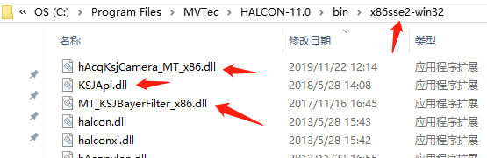
图1、32位拷贝位置

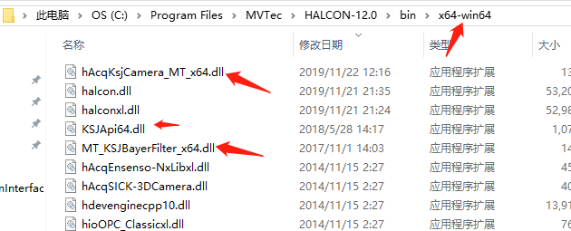
图2、64位拷贝位置

使用方法
我们以Halcon12.0 64位版本进行说明，其他版本的操作方式基本相同。

1、打开图像采集设备操作对话框
文件拷贝之后，即可在HALCON软件的“助手”菜单下选择“打开新的 Image Acqusition”,打开图像采集设备操作对话框，如下图：在“资源”页里的“图像获取接口”列表下，找到KsjCamera_MT_x64并选择，这个就是凯视佳相机设备对Halcon软件的支持接口，这个接口库支持所有凯视佳型号的USB接口相机，并且支持多台操作。
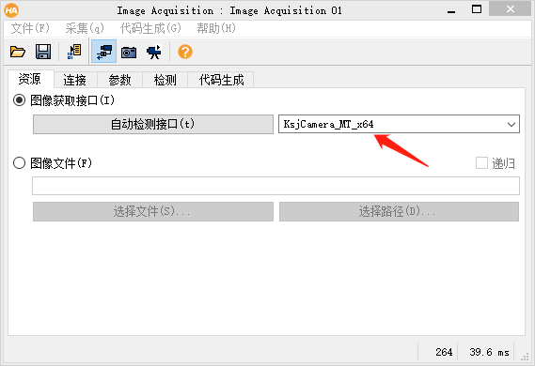
图3、选择图像获取接口

2、连接设备
选择好图像获取接口之后，点击”连接”页面，由于此接口支持多台相机的操作，所以在“设备”的选择列表下会出现和您连接的相机数目相同的号码，这个号码实际就是相机的序号（Serials），是固化到相机内部的，所以您可以预先将相机的序号烧写进相机，这样列表中就会出现相应的序号。同时对于有相同序号的相机，接口库会自动进行处理，把相同的序号只保留一个，而把其他几个进行自动分配并改写序号，只要保证没有相同的序号，接口库就不会去改写。
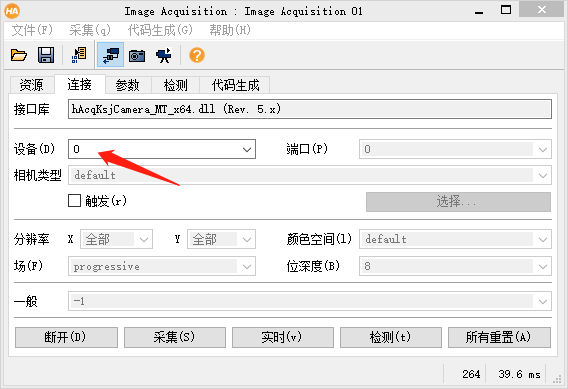
图5、“设备”列表下的数字对应相机的序号（Serials）
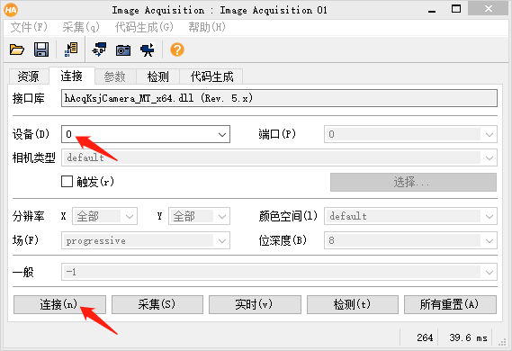
图6、选择“连接”
选择对应序号的“设备”，再点击“连接”，会对相应的相机进行参数的读取，并使得“参数”页面有效。

3、设置参数
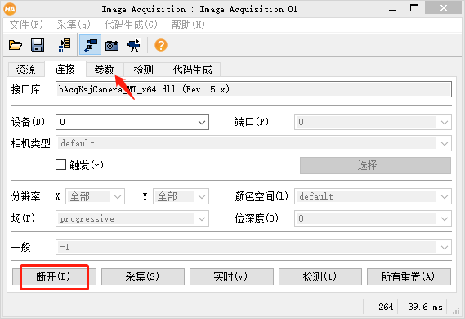
图7、设备连接后，“参数”页面有效
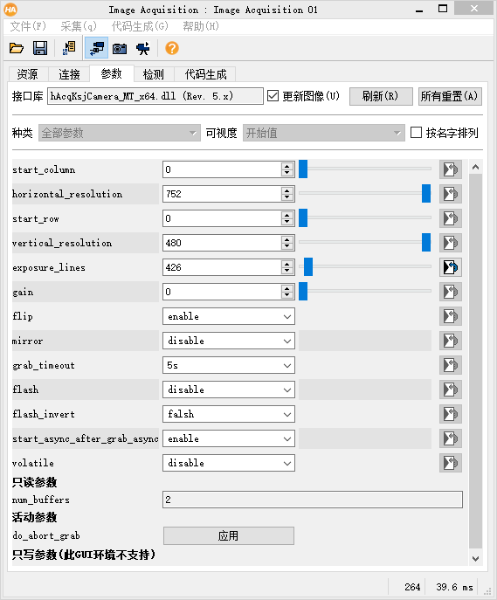
图8、参数设置页面

4、实时预览采集
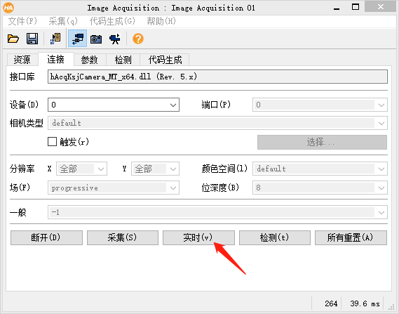
图9、点击“实时”按钮，可以实时查看图像
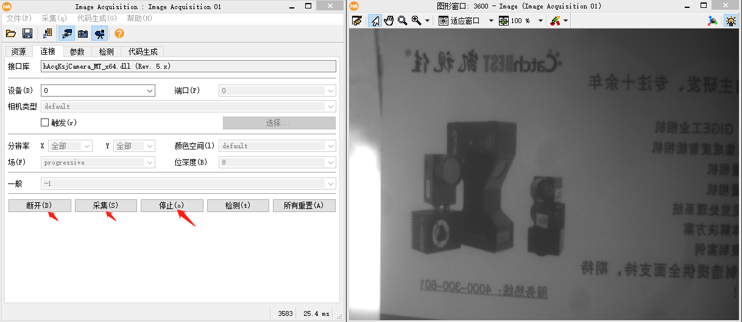
图10、实时图像，点击“停止”，实时采集停止

接口参数说明

1、open_framegrabber接口参数
参数 | 值 | 默认值 | 参数类型 | 说明
Name | ‘KsjCamera’ |  | String | 接口名称
HorizontalResolution |  |  |  | 忽略
VerticalResolution |  |  |  | 忽略
ImageWidth |  |  |  | 忽略
ImageHeight |  |  |  | 忽略
StartRow |  |  |  | 忽略
StartColumn |  |  |  | 忽略
BitsPerChannel |  | 8 |  | 忽略
ColorSpace |  | 自动 |  | 忽略
Generic |  |  |  | 忽略
ExternalTrigger | ‘false’,’true’ | ‘false’ | string | 是否设置成外触发模式
CameraType |  |  |  | 忽略
Device | ‘1’,’2’,...’255’ | ‘default’ | string | 相机的唯一序号
Port |  |  |  | 忽略
LineIn |  |  |  | 忽略

2、set_framegrabber_param接口参数
参数 | 值 | 参数类型 | 说明
start_column |  | Interger | ROI横向起始像素点位置
horizontal_resolution |  | Interger | ROI横向分辨率
start_row |  | Interger | ROI纵向起始行位置
vertical_resolution |  | Interger | ROI纵向分辨率
exposure_lines |  | Interger | 曝光行，单位为行
gain |  | Interger | 增益，对于彩色相机，rgb三通道相同
flip | ‘enable’,’disable' | String | 是否垂直翻转
mirror | ‘enable’,’disable' | String | 是否水平镜像
grab_timeout | ‘1s’,’5s’,’10s’,’infinite’ | String | 读取的超时时间
flash | ‘enable’,’disable’ | String | 闪光灯是否有效
flash_invert | ‘enable’,’disable’ | String | 闪光灯信号是否翻转
Tirgger_mothed | ‘falling edge’,’rising edge’,’high level’, ‘low level’ |  | 当external_trigger 有效时的外触发电平方式
Trigger_delay | 1-9999 |  | 外触发延时
auto_white_balance | ‘software’,’software continue’, ‘hardware’, ‘hardware continue’ | String | 自动白平衡设置
start_async_after_grab_async
volatile

